需要做的页面已上传蓝湖，一共五个页面：

<https://lanhuapp.com/url/E5T2j-AzftxK>

蓝湖团队: 工单系统

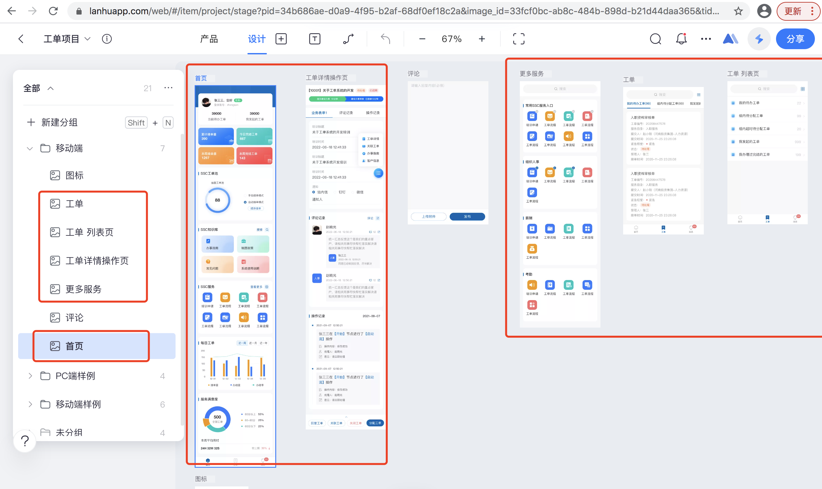

# 首页

底部的导航栏固定到手机底部，原型中，主页.html中查看到的效果

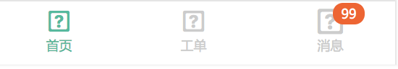

SSC服务点击查看更多时，跳转到更多服务.html页面

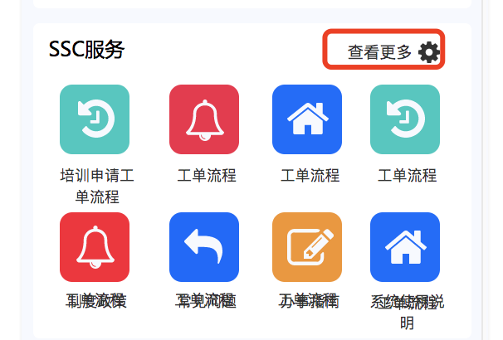

# 更多服务

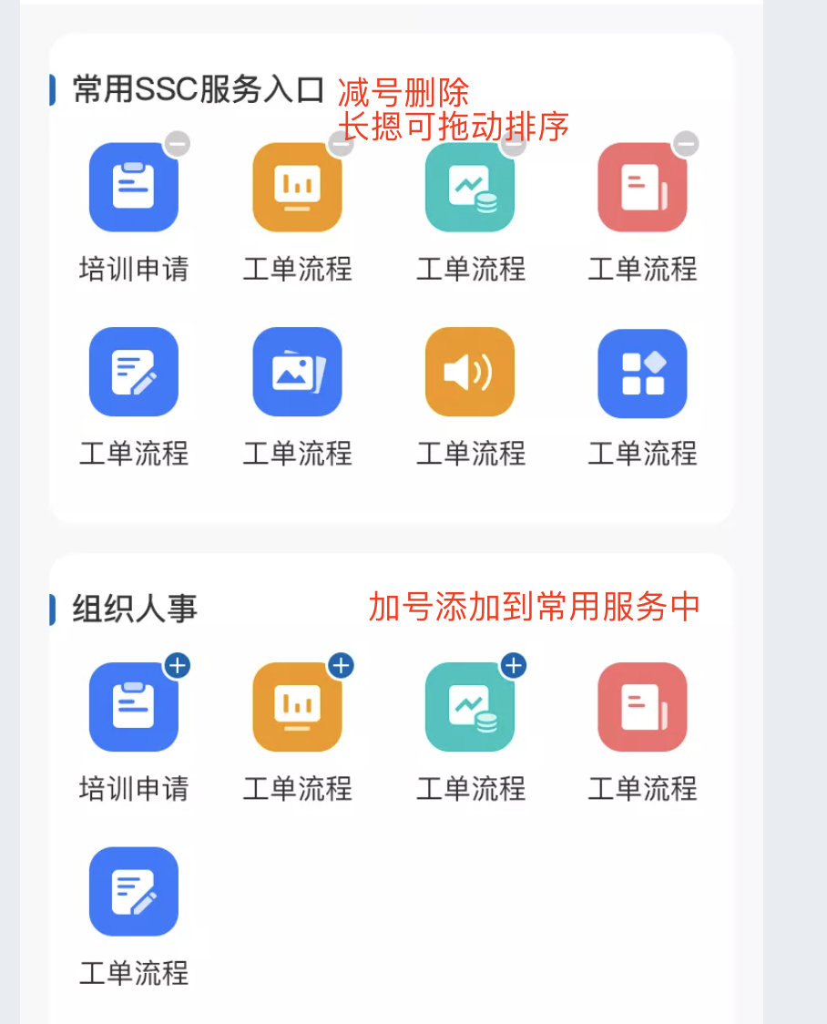

# 工单

1. 工单下的页签是不固定的数量，可左右滑动查看标签，选中的标签自动居中
2. 点击图标，页面切换到工单-列表页，工单列表页的小图标点击时，切换到这个页面。
3. 页签下面展示的列表内容，默认展示10条消息，下滑可刷新加载新的数据

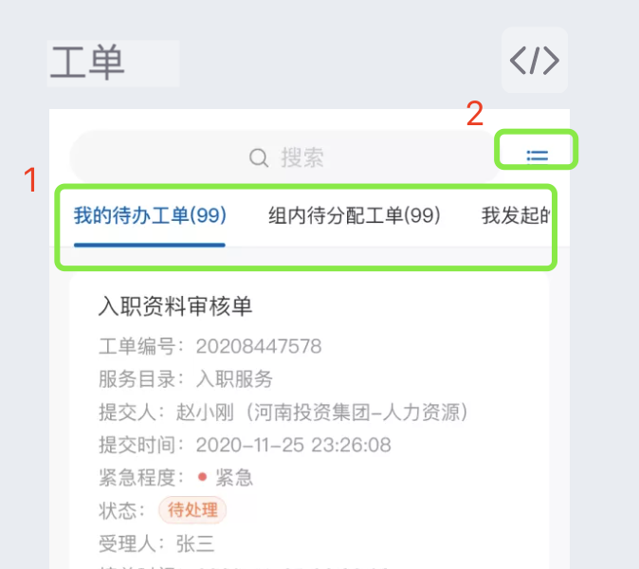

# 工单详情操作页

1. 页签不固定，效果同工单里，可以右边滑动，选中的标签自动居中。页签切换后，下面的内容不是被替换掉了，而是定位到指定的位置，页签的数量与下面内容块展示的是对应的，默认下面内容是涵盖全部的，点击评论记录时，定位到评论记录的块，点击操作记录时，定位到操作记录的块。
2. 小圆标，长摁可拖动位置，单击时，显示四项内容，再次单击隐藏，四项内容点击时打开其他页面

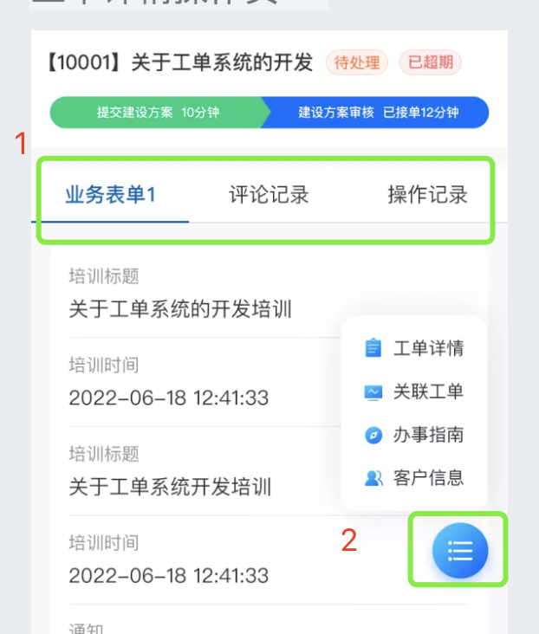

评论记录，默认只展示一级评论，点击一级评论后面的12，展开二级评论内容。点击铅笔编辑的图标，弹出层填写评论内容

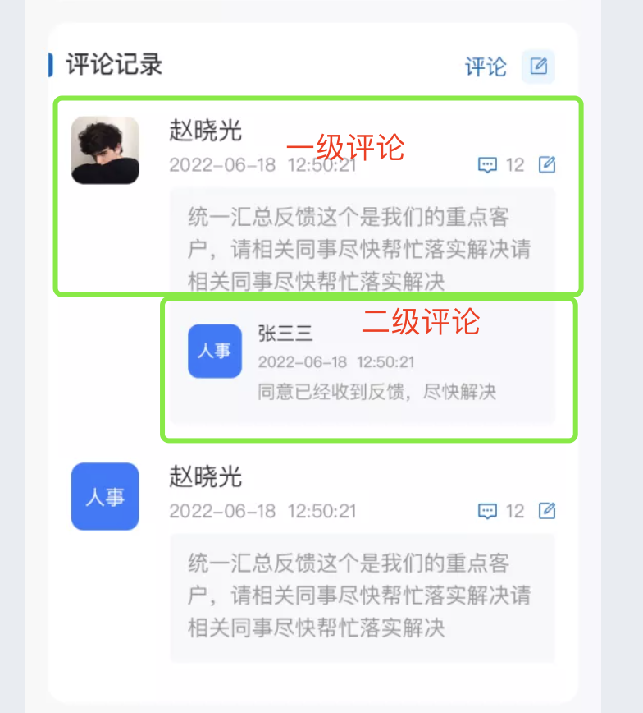

操作按钮：固定在手机底部，默认展示四个，点击箭头展开所有的操作按钮，可按照10个按钮规划

